

ΣΥΣΤΗΜΑ ΥΠΟΒΟΛΗΣ ΕΚΘΕΣΕΩΝ ΑΝΑ ΧΩΡΑ (DAC4/CbC)
User Manual
γεν. δ/νση ηλεκτρονικησ διακυβερνησησ & ανθρωπινου δυναμικου
διευθυνση ηλεκτρονικησ διακυβερνησησ (δ.ηλε.δ.) α.α.δ.ε.


Ημερομηνία | Έκδοση | Αλλαγές
20/11/2017 | 1.0
2/4/2017 | 1.1
15/03/2018 | 1.2 | -Περιγραφή νέας οθόνης προβολής περιεχομένων υποβληθείσας αναφοράς  -Οδηγίες υποβολής συμπληρωματικής αναφοράς  -Οδηγίες υποβολής τροποποιητικής αναφοράς

Περιεχόμενα
- Σύστημα Υποβολής Εκθέσεων ανά Χώρα (DAC4/CbC) 4
i) Γενικές έννοιες 4
- Οδηγίες εγκατάστασης εργαλείων δημιουργίας εκθέσεων 7
- Περιγραφή εργαλείων 8
- Εφαρμογή Excel 8
- Εφαρμογή Java 8
- Οδηγίες συμπλήρωσης Excel 12
- Οδηγίες συμπλήρωσης Excel Τροποποιητικής Έκθεσης ανά Χώρα 17
- Οδηγίες συμπλήρωσης Excel Συμπληρωματικής Έκθεσης ανά Χώρα 21
- Λειτουργικές Προδιαγραφές Συστήματος Υποβολής Εκθέσεων ανά Χώρα 22
- Εφαρμογή εγγραφής χρηστών 23
- Εφαρμογή υποβολής Εκθέσεων ανά Χώρα (DAC4/ CbC) 27
- Βιβλιογραφία 34

Σύστημα Υποβολής Εκθέσεων ανά Χώρα (DAC4/CbC)
Στην έκθεση ανά χώρα οι Όμιλοι ΠΕ θα πρέπει να παρέχουν, σε ετήσια βάση και για κάθε περιοχή φορολογικής δικαιοδοσίας στην οποία δραστηριοποιούνται επιχειρηματικά, το ποσό των εσόδων, το κέρδος προ φόρου εισοδήματος, τον καταβληθέντα και τον οφειλόμενο φόρο εισοδήματος. Οι Όμιλοι ΠΕ θα πρέπει επίσης να αναφέρουν τον αριθμό των εργαζομένων τους, το μετοχικό κεφάλαιο, τα συσσωρευμένα κέρδη και τα υλικά περιουσιακά στοιχεία σε κάθε περιοχή φορολογικής δικαιοδοσίας. Τέλος, οι Όμιλοι ΠΕ θα πρέπει να προσδιορίζουν κάθε οντότητα εντός του ομίλου που δραστηριοποιείται επιχειρηματικά σε μια συγκεκριμένη περιοχή φορολογικής δικαιοδοσίας και να αναφέρουν τις επιχειρηματικές δραστηριότητες στις οποίες επιδίδεται κάθε οντότητα, με βάση το Κοινό Πρότυπο Αναφοράς σε χώρες μέλη του ΟΟΣΑ (στα πλαίσια της Πολυμερούς Συμφωνίας των Αρμόδιων Αρχών – MCAA, N.4490/2017) αλλά και στις υπόλοιπες Χώρες Μέλη της ΕΕ (στα πλαίσια εφαρμογής της Ευρωπαϊκής Οδηγίας 2016/881 – DAC4).
Οι Εκθέσεις ανά Χώρα θα πρέπει να υποβάλλονται με ηλεκτρονικό τρόπο σε ειδική εφαρμογή της Α.Α.Δ.Ε., να ελέγχονται ως προς την ορθότητά τους και να προωθούνται με αυτοματοποιημένο τρόπο από την Φορολογική Διοίκηση στις χώρες ενδιαφέροντος δια μέσω εγκεκριμένων διαύλων επικοινωνίας.
Η Ελλάδα (όπως και κάθε Φορολογική Αρχή των εμπλεκομένων χωρών) παραλαμβάνει τις Εκθέσεις ανά Χώρα που την αφορούν δια μέσω των εγκεκριμένων διαύλων επικοινωνίας, ελέγχει την συντακτική ορθότητα αυτών και ενημερώνει με κατάλληλα μηνύματα τη Χώρα αποστολής για τυχόν λάθη. Εκθέσεις χωρίς λάθη αποθηκεύονται σε Πληροφορικά Συστήματα προκειμένου να αξιοποιηθούν από την Φορολογική Διοίκηση με τρόπους σύμφωνους με την ειδικά εφαρμοζόμενη πολιτική ασφάλειας που διέπει όλη την διαδικασία ανταλλαγής και αποθήκευσης των πληροφοριών (data safeguards).

Γενικές έννοιες
Όπου συναντάμε τις εξής έννοιες, θα κάνουμε τις εξής παραδοχές:
ReportingPeriod= το Φορολογικό Έτος Υποβολής Εκθέσεων
ReportingEntity= η Αναφέρουσα Οντότητα
ResCountryCode=η(-οι) περιοχή(-ές) φορολογικής δικαιοδοσίας των Συνιστωσών Οντοτήτων (ή όσον αφορά τις μόνιμες εγκαταστάσεις, η μόνιμη εγκατάσταση αναφέρεται σε σχέση με την περιοχή φορολογικής δικαιοδοσίας στην οποία βρίσκεται)
TIN= Αριθμός Φορολογικού Μητρώου (ΑΦΜ), σε περίπτωση που δεν υπάρχει ΑΦΜ συμπληρώνεται η λέξη NOTIN
TIN Issued by= από ποια χώρα εκδόθηκε ο ΑΦΜ, σε περίπτωση που δεν υπάρχει ΑΦΜ τότε το εν λόγω πεδίο παραμένει κενό
Name= Επωνυμία της Αναφέρουσας ή Συνιστώσας Οντότητας
ReportingRole= Ο ρόλος της Αναφέρουσας Οντότητας [είτε ως Τελική Μητρική Οντότητα (Ultimate Parent Entity), είτε ως Παρένθετη Μητρική Οντότητα (Surrogate Parent Entity) είτε ως Συνιστώσα Οντότητα με υποχρέωση υποβολής Έκθεσης ανά Χώρα (ΕαΧ) - Local Filing]. Οι πιθανές τιμές είναι: CBC701= Ultimate Parent Entity, CBC702 = Surrogate Parent Entity, CBC703 = Local Filing.
currCode= Το νόμισμα της Αναφέρουσας Οντότητας του Ομίλου ΠΕ
ConstEntities= Οι Συνιστώσες Οντότητες
IncorpCountryCode= Περιοχή φορολογικής δικαιοδοσίας της οργάνωσης ή σύστασης αν διαφέρει από την περιοχή φορολογικής δικαιοδοσίας της κατοικίας
BizActivities= Κύρια(-ες) επιχειρηματική (-ές) δραστηριότητα (-ες)
MessageRefId= είναι ένας μοναδικός αριθμός αναγνώρισης του αποστολέα, που πρέπει να έχει την μορφή: GR<Year of Reporting Period>-GR<VAT Number><UniqueId><Receiving Country> και συμπληρώνεται από τον χρήστη που συμπληρώνει τα στοιχεία στην εφαρμογή Excel (δίνεται η δυνατότητα να συμπληρωθεί αυτόματα με την προϋπόθεση ότι πρέπει να συμπληρωθεί το Φορολογικό Έτος Υποβολής Εκθέσεων στην εφαρμογή Java)
DocTypeIndic = προσδιορίζει τον τύπο των δεδομένων που αποστέλλονται. Οι τιμές που μπορεί να πάρει το εν λόγω πεδίο είναι οι εξής:
- OECD0 = Resent Data (μπορεί να επιλεχθεί μόνο για το φύλλο ReportingEntity και μόνο σε περίπτωση που έχει ήδη υποβληθεί και αποσταλεί στις άλλες δικαιοδοσίες η έκθεση, για την οποία θα πρέπει να υποβληθούν συμπληρωματικά στοιχεία όταν υπάρχουν νέα δεδομένα για τα φύλλα CbcReport ή/και AdditionalInfo και επιλέγοντας στην εφαρμογή του excel την τιμή 401στο πεδίο MessageTypeIndic)
- OECD1 = New Data
- OECD2 = Corrected Data
- OECD3 = Deletion of Data
  - καθώς και οι εξής τιμές, οι οποίες χρησιμοποιούνται μόνο σε test περιβάλλον
- OECD10 = Resent Test Data
- OECD11 = New Test Data
- OECD12 = Corrected Test Data
- OECD13 = Deletion of Test Data
Μια Έκθεση ανά Χώρα θα πρέπει να περιέχει είτε νέα δεδομένα (OECD1 ή OECD0) ή τροποποιήσεις και/ή διαγραφές (OECD2 και OECD3), αλλά δεν πρέπει να περιέχει μίξη αυτών.
DocRefId= Ένα μοναδικό αναγνωριστικό για κάθε στοιχείο της έκθεσης αναφοράς, το οποίο χρησιμοποιείται ως στοιχείο αναφοράς σε περίπτωση διόρθωσης/διαγραφής του. Αναλόγως του στοιχείου στο οποίο αναφέρεται έχει τη μορφή:
- DocRefId in CbCReport : GR(Year of Reporting Period)-(VAT Number)CBC(UniqueId)(Receiving CountryCode)

- DocRefId in ReportingEntity: GR(Year of Reporting Period)-(VAT Number)RE(UniqueId)

- DocRefId in AdditionalInfo: GR(Year of Reporting Period)-(VAT Number)AI(UniqueId)(Receiving CountryCode)

AddressFix= αποτυπώνει την διεύθυνση, σύμφωνα με τις οδηγίες του ΟΟΣΑ, της Αναφέρουσας/Συνιστώσας Οντότητας. Στην μέθοδο αυτή, θα πρέπει να επιλεχθούν ή να συμπληρωθούν ορισμένα πεδία και πιο συγκεκριμένα:
- Address legal AddressType, πρέπει να επιλεχθεί, από μια αναπτυσσόμενη (drop-down) λίστα, μια από τις εξής τιμές:
- OECD301= residentialOrBusiness,
- OECD302= residential,
- OECD303= business,
- OECD304= registeredOffice κα
- OECD305= unspecified
- Address CountryCode, πρέπει να επιλεχθεί, από μια αναπτυσσόμενη (drop-down) λίστα, η χώρα στην οποία βρίσκεται η διεύθυνση
- Address Street, πρέπει να πληκτρολογηθεί η οδός
- Address BuildingIdentifier, πρέπει να πληκτρολογηθεί το νούμερο της οδού
- Address PostCode, πρέπει να πληκτρολογηθεί ο ταχυδρομικός κώδικας
- Address City, πρέπει να πληκτρολογηθεί η πόλη και
- Address CountrySubentity, πρέπει να πληκτρολογηθεί ο Νομός.

Οδηγίες εγκατάστασης εργαλείων δημιουργίας εκθέσεων
Τα εργαλεία δημιουργίας εκθέσεων δημοσιεύονται στον ιστότοπο της ΑΑΔΕ και συγκεκριμένα στη διεύθυνση http://www.aade.gr/epicheireseis/themata-diethnoys-dioiketikes-synergasias/country-country-reportingcbcdac4 , με τη μορφή ενός συμπιεσμένου αρχείου με το όνομα dac4CreateFile-versionX.X.zip (όπου Χ.Χ η έκδοση των εργαλείων). Το συμπιεσμένο αρχείο, περιέχει:
- Το αρχείο της java εφαρμογής: dac4CreateFile.jar
- Ένα κατάλογο αρχείων με το όνομα lib
- Ένα Excel αρχείο με το πρότυπο αναφοράς μιας αρχικής/συμπληρωματικής έκθεσης CbC με ονομασία Initial-DAC4-Excel
- Ένα Excel αρχείο με το πρότυπο αναφοράς μίας τροποποιητικής έκθεσης Cbc με ονομασία DAC4-Modifier-Excel

Για να χρησιμοποιήσει κάποιος χρήστης τα εργαλεία θα πρέπει:
- Να έχει εγκατεστημένη στον υπολογιστή του Java Rumtime Environment έκδοση 1.8,
- Να έχει εγκατεστημένο στον υπολογιστή του MS Office έκδοση τουλάχιστον 2007
- Να αποθηκεύσει στον υπολογιστή του το αρχείο dac4CreateFile-versionX.X.zip,
- Να αποσυμπιέσει το αρχείο σε ένα κατάλογο του υπολογιστή του τα περιεχόμενα του συμπιεσμένου αρχείου,
- Να μεταβεί στον κατάλογο του βήματος 4 και να δημιουργήσει αντίγραφα του αρχείου excel τα οποία θα επεξεργαστεί και εντέλει να τα μετασχηματίσει σε εκθέσεις CbC με τη χρήση της java εφαρμογής που εκτελείται με διπλό κλικ επάνω στο εικονίδιό της.
Εναλλακτικά κάποιος χρήστης που θέλει να δημιουργήσει το xml αρχείο της έκθεσης με κάποιο άλλο εργαλείο, μπορεί να χρησιμοποιήσει τη java εφαρμογή προκειμένου να εκτελέσει ελέγχους επιβεβαίωσης της ορθότητας του xml αρχείου.
Tα παραπάνω εργαλεία καλύπτουν τόσο την δημιουργία αρχικών/συμπληρωματικών όσο και την δημιουργία τροποποιητικών εκθέσεων CbC.

Περιγραφή εργαλείων
Λεπτομερής περιγραφή των εφαρμογών που θα χρησιμοποιηθούν προκειμένου να δημιουργηθούν οι Εκθέσεις ανά Χώρα σύμφωνα με το υπόδειγμα για την Έκθεση ανά Χώρα (παράρτημα ΙΙΙ, τμήμα ΙΙΙ του Ν.4170/2013). Αποτελείται από 2 εφαρμογές:
i) Τα δύο Excel αρχεία (Initial-DAC4-Excel και DAC4-Modifier-Excel), όπου συμπληρώνονται τα στοιχεία που απαιτούνται σύμφωνα με τα υποδείγματα για την Έκθεση ανά Χώρα και
ii) Την εφαρμογή Java, που μετατρέπει το αρχείο excel (.xlsx) σε αρχείο xml και εκτελεί τους πρώτους ελέγχους ορθότητας του αρχείου.

Αρχεία Excel
Αποτελούνται από τέσσερα (4) βασικά φύλλα εργασίας:
- Το φύλλο εργασίας MessageSpec,
- Το φύλλο εργασίας ReportingEntity,
- Το φύλλο εργασίας AdditionalInfo και
- Το φύλλο εργασίας CbcReport

Σε όλα τα φύλλα εργασίας, τα πεδία που είναι υποχρεωτικά είναι σε μαύρο χρώμα, ενώ τα πεδία που είναι προαιρετικά είναι σε πράσινο χρώμα, με περιπτώσεις στις οποίες πεδία που δεν είναι υποχρεωτικά να πρέπει να συμπληρώνονται. Παρακάτω, αναλύεται λεπτομερώς η συμπλήρωση του αρχείου excel.

Εφαρμογή Java
Η εν λόγω εφαρμογή μετατρέπει το αρχείο excel (.xlsx) σε αρχείο xml.
O χρήστης μπαίνει στην εφαρμογή και επιλέγει το excel αρχείο της έκθεσης (Open Excel file). Βρίσκει το αρχείο και πατώντας Open, δημιουργείται το xml αρχείο της έκθεσης (το οποίο αποθηκεύεται στον ίδιο φάκελο με το excel αρχείο):
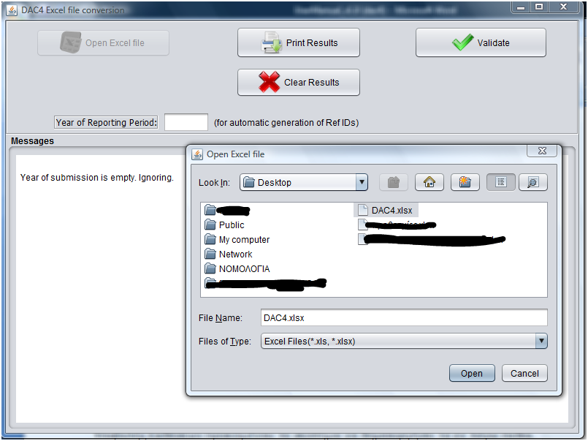
Εισαγωγή Excel Αρχείου
Σε περίπτωση που ο χρήστης δεν έχει συμπληρώσει, στο excel, τα πεδία MessageRefId και DocRefId, τότε μπορεί στην επιλογή Year of Reporting Period, να βάλει το Φορολογικό Έτος Υποβολής Εκθέσεων προκειμένου το σύστημα να δημιουργήσει αυτόματα τα εν λόγω πεδία.
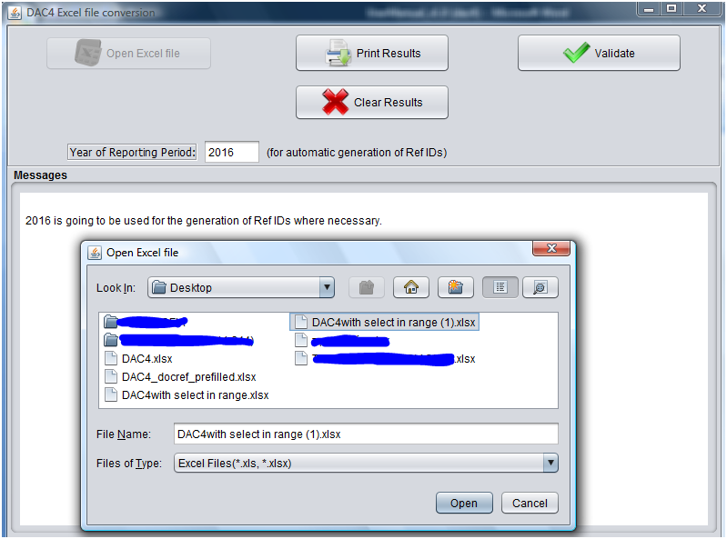

Δημιουργία των πεδίων MessageRefId και DocRefId
Τα αποτελέσματα της διαδικασίας εμφανίζονται στο παράθυρο ‘Messages’ της εφαρμογής.
Δίνεται στον χρήστη η δυνατότητα να κάνει εκτύπωση των αποτελεσμάτων:
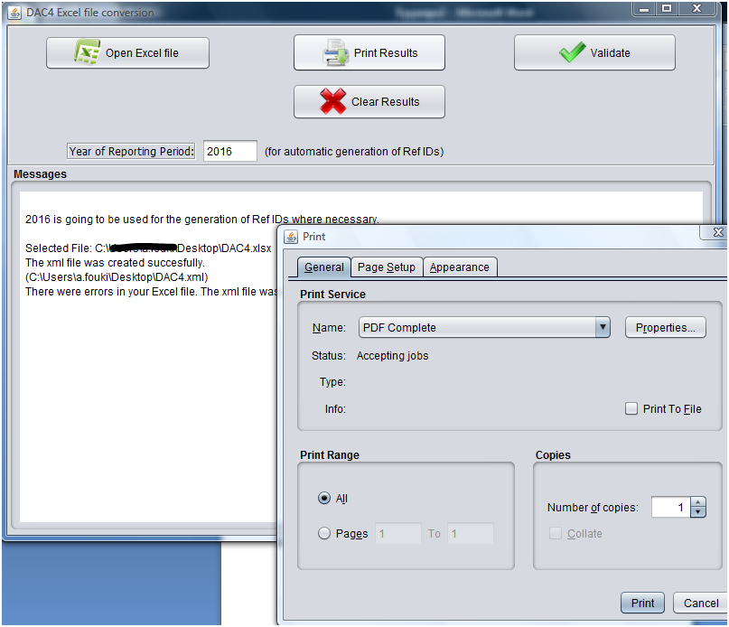
να διαγράψει οποιοδήποτε αποτέλεσμα έχει δημιουργηθεί:
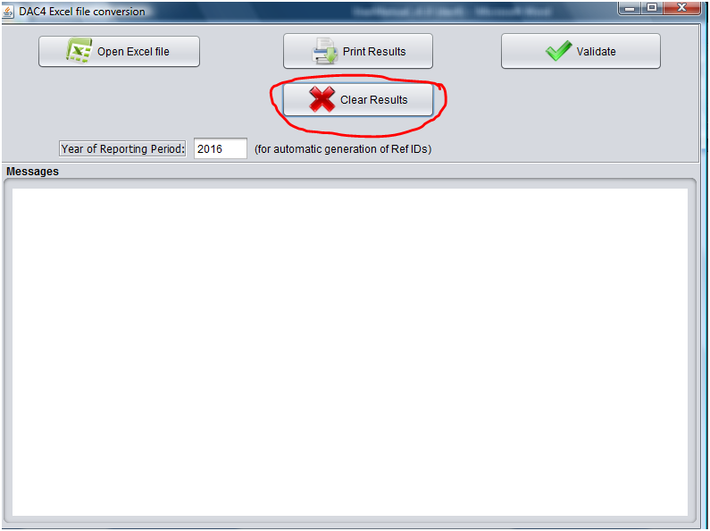
και τέλος, να ελέγξει την συντακτική ορθότητα του xml αρχείου, πατώντας το κουμπί Validate, επιλέγοντας το xml αρχείο της έκθεσης που έχει δημιουργηθεί:
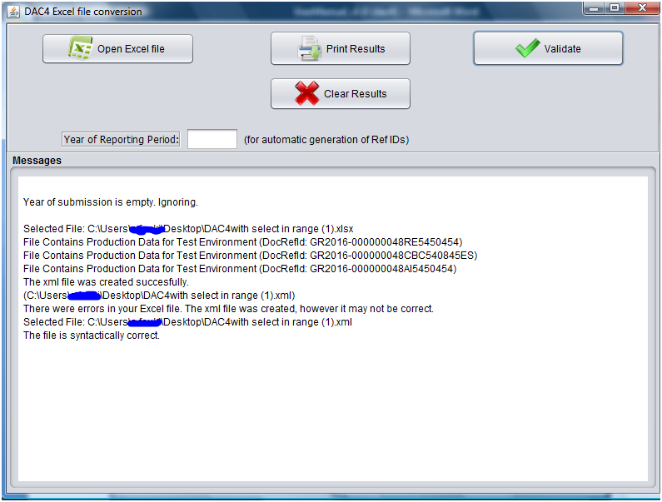

Σε περίπτωση που βρεθούν λάθη, παρουσιάζονται στο παράθυρο ‘Messages’ της εφαρμογής. Πατώντας το κουμπί Clear Results ο χρήστης καθαρίζει τα περιεχόμενα του παραθύρου ‘Messages’.

Οδηγίες Συμπλήρωσης Excel Αρχικής Έκθεσης
Όπως αναφέραμε, η εφαρμογή του excel αποτελείται από τέσσερα (4) βασικά φύλλα εργασίας:
- Το φύλλο εργασίας MessageSpec,
- Το φύλλο εργασίας ReportingEntity,
- Το φύλλο εργασίας AdditionalInfo και
- Το φύλλο εργασίας CbcReport

Για την υποβολή αρχικής Έκθεσης ανα Χώρα θα ανοίξουμε το αρχείο excel με ονομασία Initial-DAC4-Excel.

Αναλυτικά:
- Φύλλο εργασίας MessageSpec:
στο εν λόγω φύλλο εργασίας, θα πρέπει να συμπληρώνονται τα εξής πεδία: SendingEntityIN= Το ΑΦΜ της Αναφέρουσας Οντότητας, Language=η γλώσσα στην οποία συντάσσεται ο πίνακας 3- Συμπληρωματικές Πληροφορίες του υποδείγματος για την Έκθεση ανά Χώρα και πιο συγκεκριμένα το φύλλο εργασίας AdditionalInfo, Contact= τα στοιχεία επικοινωνίας της εταιρείας που υποβάλλει την Έκθεση ανά Χώρα,
MessageRefId= σύμφωνα με όσα αναφέρθηκαν στις γενικές έννοιες (σελ. 4)
ReportingPeriod= συμπληρώνεται η τελευταία ημέρα του Φορολογικού Έτους Υποβολής Εκθέσεων του Ομίλου ΠΕ με την μορφή DD/MM/YYYY.
Για παράδειγμα, εάν το φορολογικό έτος του Ομίλου ΠΕ αρχίζει την 1 Ιανουαρίου του 2016 και λήγει στις 31 Δεκέμβριου του 2016, τότε στο εν λόγω πεδίο θα πρέπει να συμπληρωθεί η τιμή “31/12/2016” .
Επίσης, εάν το φορολογικό έτος του Ομίλου ΠΕ αρχίζει την 1 Απριλίου 2015 και λήγει στις 31 Μαρτίου 2016, τότε στο εν λόγω πεδίο θα πρέπει να συμπληρωθεί η τιμή “31/03/2016”.
Warning= στην περίπτωση όπου το Φορολογικό Έτος Υποβολής Εκθέσεων δεν υπερβαίνει τους δώδεκα μήνες, τότε θα πρέπει να συμπληρωθεί στο συγκεκριμένο πεδίο η διάρκεια του Φορολογικού Έτους Υποβολής Εκθέσεων.

- Φύλλο εργασίας ReportingEntity:
είναι το φύλλο εργασίας στο οποίο συμπληρώνονται τα στοιχεία που αφορούν στην Αναφέρουσα Οντότητα, ήτοι στην Συνιστώσα Οντότητα που υποχρεούται να υποβάλλει την Έκθεση ανά Χώρα στην περιοχή Δικαιοδοσίας της φορολογικής κατοικίας της εκ μέρους του Ομίλου ΠΕ.
Η Αναφέρουσα Οντότητα πρέπει να επιλέξει από μια αναπτυσσόμενη λίστα την περιοχή φορολογικής κατοικίας της, να συμπληρώσει τον ΑΦΜ της καθώς και από ποια χώρα εκδόθηκε ο ΑΦΜ, έναν αριθμό ταυτοποίησης (εάν υπάρχει) καθώς και την χώρα που έχει εκδοθεί και το είδος του, την επωνυμία της, την διεύθυνσή της (η οποία αναλύεται στις γενικές έννοιες ως AddressFix-σελ.4), το ρόλο που έχει ως Αναφέρουσα Οντότητα, τα DocTypeIndic και DocRefId, σύμφωνα με όσα αναφέρθηκαν στις γενικές έννοιες (σελ.4).
- Φύλλο εργασίας AdditionalInfo:
το εν λόγω φύλλο εργασίας αφορά τον πίνακα 3 Συμπληρωματικές Πληροφορίες του υποδείγματος για την Έκθεση ανά Χώρα και είναι προαιρετικός πίνακας.
Εδώ μπορεί η Αναφέρουσα Οντότητα να καταχωρήσει οποιαδήποτε πληροφορία πιστεύει ότι μπορεί να βοηθήσει στην κατανόηση των στοιχείων που περιέχονται στην Έκθεση ανά Χώρα. (πεδίο OtherInfo).
Αφορά πληροφορίες σχετικά με τα ποσά (revenues, profitorloss, taxpaid κλπ) που έχουν συμπληρωθεί στο φύλλο εργασίας CbcReport για μια συγκεκριμένη περιοχή Φορολογικής Δικαιοδοσίας ή για όλα τα στοιχεία που έχουν αποτυπωθεί στα φύλλα εργασίας CbcReport.
Προσοχή! Στην περίπτωση που η πληροφορία αφορά όλες τις χώρες αποστολής τότε το πεδίο ResCountryCode πρέπει να μείνει κενό. Στην περίπτωση που μια πληροφορία αφορά περισσότερες από μια περιοχές φορολογικής δικαιοδοσίας τότε προσθέτουμε τόσες γραμμές όσες οι περιοχές φορολογικής δικαιοδοσίας που θέλουμε να αποστείλουμε την πληροφορία επιλέγοντας αντίστοιχα και το πεδίο ResCountryCode.
Τέλος, στο πεδίο SummaryRef, μπορούμε να επιλέξουμε από μια αναπτυσσόμενη λίστα την κατηγορία την οποία αφορά η πληροφορία που έχουμε πληκτρολογήσει:
- CBC601= Revenues - Unrelated
- CBC602= Revenues - Related
- CBC603= Revenues - Total
- CBC604= Profit or Loss
- CBC605= Tax Paid
- CBC606= Tax Accrued
- CBC607= Capital
- CBC608= Earnings
- CBC609= Number of Employees
- CBC610= Assets
- CBC611= Name of MNE Group
Στην περίπτωση όπου συμπληρωθεί το εν λόγω φύλλο εργασίας τότε θα πρέπει συμπληρωθούν και τα πεδία DocTypeIndic και DocRefId, σύμφωνα με όσα αναφέρθηκαν στις γενικές έννοιες (σελ. 4), ειδάλλως το συγκεκριμένο φύλλο εργασίας παραμένει όλο κενό.

- Φύλλο εργασίας CbcReport:
είναι το μόνο φύλλο εργασίας που μπορεί να δημιουργηθεί όσες φορές χρειάζεται προκειμένου να συμπληρωθούν όλες οι φορολογικές δικαιοδοσίες στις οποίες δραστηριοποιείται ένας όμιλος ΠΕ (βλ. παρακάτω εικόνες). Σε κάθε φύλλο εργασίας CbcReport, πρέπει να επιλεχθούν από αναπτυσσόμενες λίστες τα πεδία ResCountryCode και currCode.
Σε όλα τα φύλλα εργασίας CbcReport, θα πρέπει να έχει επιλεχθεί ένα και μοναδικό νόμισμα, το νόμισμα της Αναφέρουσας Οντότητας Ομίλου ΠΕ. Εάν χρησιμοποιούνται υποχρεωτικές οικονομικές καταστάσεις ως βάση για την υποβολή στοιχείων, όλα τα ποσά μετατρέπονται στο δηλωθέν νόμισμα λειτουργίας της Αναφέρουσας Οντότητας Ομίλου ΠΕ σύμφωνα με τη μέση συναλλαγματική ισοτιμία για το έτος που δηλώνεται στο τμήμα “Συμπληρωματικές πληροφορίες” (φύλλο AdditionalInfo).
Προσοχή! Όλα τα ποσά που πληκτρολογούνται δεν πρέπει να περιέχουν σημεία στίξης (τελείες, κόμματα).
Στο φύλλο εργασίας CbcReport συμπληρώνονται τα πεδία των εσόδων:
Unrelated= το άθροισμα των εσόδων από όλες τις Συνιστώσες Οντότητες του Ομίλου ΠΕ στην οικεία περιοχή φορολογικής δικαιοδοσίας που προκύπτουν από συναλλαγές με ανεξάρτητα μέρη,
Related= το άθροισμα των εσόδων από όλες τις Συνιστώσες Οντότητες του Ομίλου ΠΕ στην οικεία περιοχή φορολογικής δικαιοδοσίας που προκύπτουν από συναλλαγές με συνδεδεμένες επιχειρήσεις και
Total= το συνολικό άθροισμα των ποσών που αναφέρονται στα πεδία Related και Unrelated.
Επίσης συμπληρώνονται τα εξής πεδία:
ProfitOrLoss= τα κέρδη (ζημίες) του φόρου εισοδήματος,
TaxPaid= ο καταβληθείς φόρος εισοδήματος (σε ταμειακή βάση),
TaxAccrued= ο οφειλόμενος φόρος εισοδήματος (τρέχον έτος),
Capital= το μετοχικό κεφάλαιο,
Earnings= τα συσσωρευμένα κέρδη,
NbEmployees= ο αριθμός των εργαζομένων
Assets= τα υλικά περιουσιακά στοιχεία εκτός από ταμειακά διαθέσιμα και ταμειακά ισοδύναμα
ConstEntities= όλες οι Συνιστώσες Οντότητες που δραστηριοποιούνται στην εν λόγω περιοχή φορολογικής δικαιοδοσίας.
Για κάθε Συνιστώσα Οντότητα θα πρέπει να συμπληρωθεί, σε μια γραμμή του φύλλου εργασίας, ο ΑΦΜ της, η δικαιοδοσία από την οποία εκδόθηκε ο ΑΦΜ, τυχόν άλλοι αριθμοί ταυτοποίησης και η δικαιοδοσία από την οποία εκδόθηκαν καθώς και το είδος τους (π.χ. GIIN κλπ), η επωνυμία της Συνιστώσας Οντότητας, η διεύθυνσή της (όπως αναλύεται στις γενικές έννοιες, σελ. 4), η περιοχή φορολογικής δικαιοδοσίας της οργάνωσης ή σύστασης, αν διαφέρει από την περιοχή φορολογικής δικαιοδοσίας της κατοικίας και η(-ιοι) κύρια(-ες) επιχειρηματική (-ές) δραστηριότητα (-ες).
Σε περίπτωση που επιλεχθεί η κατηγορία Άλλο στα πεδία επιχειρηματικής δραστηριότητας (BizActivities), τότε θα πρέπει να διευκρινιστεί η φύση της δραστηριότητας στο πεδίο OtherEntityInfo. Στο εν λόγω πεδίο (OtherEntityInfo), μπορεί να συμπληρωθεί και οποιοδήποτε άλλη πληροφορία πιστεύει η Αναφέρουσα Οντότητα ότι πρέπει να αναφερθεί για μια συγκεκριμένη ConstEntity (για μια συγκεκριμένη γραμμή).
Τέλος, εάν υπάρχουν Συνιστώσες Οντότητες που δεν ανήκουν σε καμία περιοχή φορολογικής δικαιοδοσίας (περίπτωση ResCountryCode=X5), τότε θα πρέπει να συμπληρωθεί υποχρεωτικά το πεδίο IncorpCountryCode.
Πατώντας δεξί κλικ στο κάτω μέρος του φύλλου CbcReport:
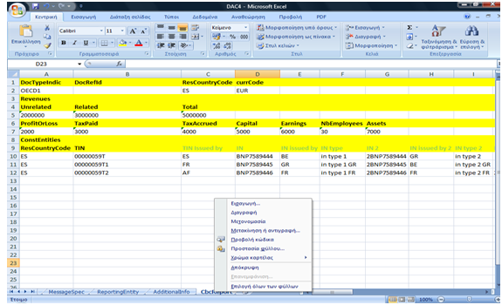

Μπορείτε να κάνετε μετακίνηση ή αντιγραφή του φύλλου εργασίας επιλέγοντας δημιουργία αντιγράφου, για να δημιουργηθεί νέο φύλλο CbcReport:
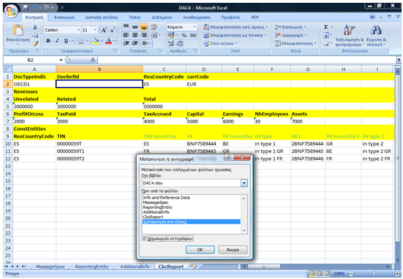
Το πεδίο ResCountryCode του φύλλου εργασίας CbcReport θα πρέπει να ταυτίζεται με το πεδίο ResCountryCode των ConstEntities.
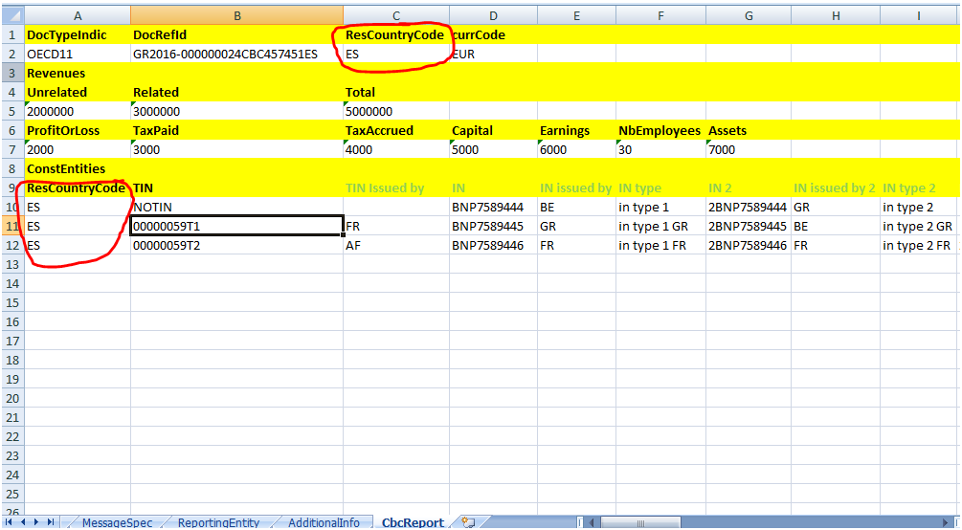
Διαγραφή γραμμών επιτρέπεται να γίνεται μόνο σε γραμμή μιας Συνιστώσας Οντότητας επιλέγοντας την γραμμή, κάνοντας δεξί κλικ και πατώντας διαγραφή:
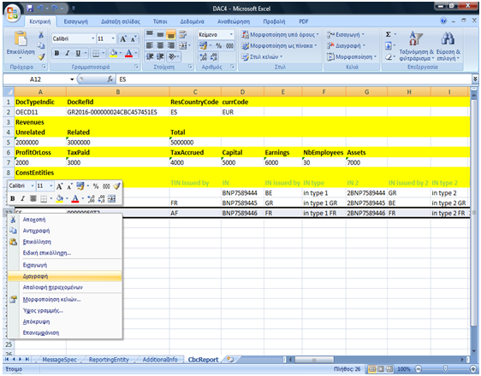
Σε μια αρχική Έκθεση ανά Χώρα, όταν έχουμε συμπληρώσει στο πεδίο DocTypeIndic, του φύλλου εργασίας ReportingEntity, την τιμή OECD1 τότε πρέπει οπωσδήποτε η έκθεση να περιέχει τα φύλλα εργασίας ReportingEntity και CbCReport. Στην περίπτωση όμως όπου έχουμε συμπληρώσει στο πεδίο DocTypeIndic, του φύλλου εργασίας ReportingEntity, την τιμή OECD0 (resend data) τότε μια αρχική Έκθεση ανά Χώρα μπορεί να περιέχει ή το φύλλο εργασίας CbCReport ή/και το φύλλο εργασίας AdditionalInfo.

Οδηγίες Συμπλήρωσης Excel Τροποποιητικής Έκθεσης
Στην περίπτωση που θέλουμε να διαγράψουμε ή να τροποποιήσουμε τα δεδομένα μίας Έκθεσης ανά Χώρα που έχει σταλεί στις Αναφέρουσες Δικαιοδοσίες της τότε θα πρέπει να υποβάλλουμε τροποποιητική Έκθεση αλλάζοντας ή διαγράφοντας τα δεδομένα που επιθυμούμε.
Για την υποβολή τροποποιητικής Έκθεσης ανά Χώρα θα ανοίξουμε το αρχείο excel με την ονομασία DAC4-Modifier-Excel αυτή τη φορά.
Όπως αναφέραμε παραπάνω, η εφαρμογή του excel αποτελείται από τα τέσσερα (4) βασικά φύλλα εργασίας και επιπλέον εμφανίζει δύο νέες ορολογίες σε σχέση με το του αρχείο excel για τις αρχικές Εκθέσεις ανά Χώρα.

Αναλυτικά:
Στο Φύλλο εργασίας MessageSpec:
Στο εν λόγω φύλλο εργασίας, θα πρέπει να συμπληρώνεται επιπλέον το εξής πεδίο:
MessageTypeIndic= Αυτό το στοιχείο δεδομένων επιτρέπει στον αποστολέα να καθορίσει τον τύπο του μηνύματος που θα σταλεί.
Η τιμή του πεδίου στην περίπτωση διορθώσεων είναι:
MessageTypeIndic=CBC402 Το μήνυμα περιέχει διορθώσεις για πληροφορίες που έχουν σταλεί προηγουμένως

Στα Φύλλα εργασίας ReportingEntity, AdditionalInfo και CbcReport:
Η βασική διαφορά στα εν λόγω φύλλο εργασίας σε σχέση με τα αντίστοιχα φύλλα του Excel της αρχικής έκθεσης είναι ότι θα πρέπει σε αυτά να συμπληρώνεται επιπλέον το εξής πεδίο:
CorrDocRefId= Το CorrDocRefID το βρίσκουμε σε μια τροποποιητική έκθεση αναφοράς και αποτελεί το μοναδικό αναγνωριστικό της έκδοσης (DocRefID) του στοιχείου που θέλουμε να τροποποιήσουμε (να διορθώσουμε ή να διαγράψουμε) με την τροποποιητική έκθεση. Πρέπει πάντοτε να συμπληρώσουμε την πιο πρόσφατη έκδοση του στοιχείου που στάλθηκε για να αντιμετωπίσουμε μια σειρά διορθώσεων ή τροποποιήσεων. Κάθε διόρθωση ενός στοιχείου αντικαθιστά πλήρως την προηγούμενη έκδοσή του.
Το πεδίο αυτό συμπληρώνεται με το DocRefId μιας Έκθεσης ανά Χώρα που έχουμε ήδη υποβάλλει και βρίσκεται σε κατάσταση «απεσταλμένη» και καλό θα ήταν προς αποφυγή τυχόν λαθών να συμπληρώνεται με αντιγραφή και επικόλληση από την Οθόνη Προβολής Περιεχομένων της Έκθεσης ανά Χώρα.
Τα υπόλοιπα στοιχεία συμπληρώνονται κατά τον ίδιο ακριβώς τρόπο όπως στην αρχική Έκθεση παραλείποντας τα στοιχεία που θέλω να διαγράψω ή αλλάζοντας τα στοιχεία που θέλω να τροποποιήσω.
Πχ.Στην περίπτωση που θέλουμε να τροποποιήσουμε τα στοιχεία της Αναφέρουσας Οντότητας (ReportingEntity) που έχουν αναφερθεί σε μια ΕαΧ, θα πρέπει να συμπληρώσουμε το πεδίο CorrDocRefId στο φύλλο ReportingEntity, με την τιμή που είχε το πεδίο DocRefId του ReportingEntity στην αρχική ΕαΧ.
Για να το κάνουμε αυτό θα πρέπει να ανατρέξουμε στην Οθόνη Προβολής Παρουσίασης της Έκθεσης ανά Χώρα (όπως περιγράφεται στην σελίδα 32) και να κάνουμε αντιγραφή το DocRefId όπως αναγράφεται δίπλα από το Reporting Entity DocRefId και επικόλληση στο πεδίο CorrDocRefId του φύλλου ReportingEntity στο αρχείου excel με τίτλο DAC4-Modifier-Excel όπου επεξεργαζόμαστε την τροποποιητική μας Έκθεση όπως φαίνεται στο παρακάτω παράδειγμα:

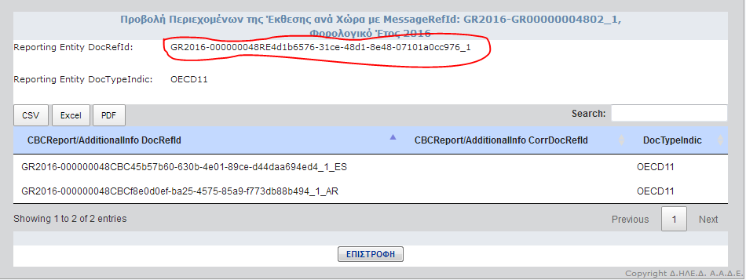

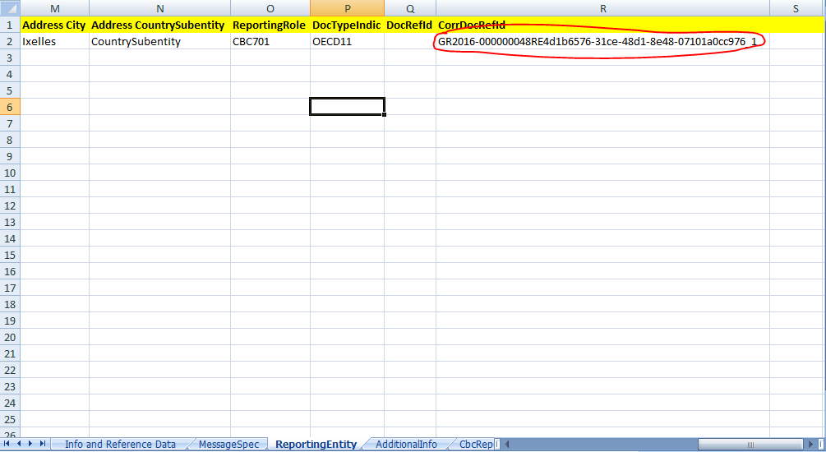
Με τον ίδιο τρόπο θα συμπληρώσουμε το πεδίο CorrDocRefId στο φύλλο AdditionalInfo (αν πρέπει να υποβάλουμε τροποποίηση σε Επιπρόσθετη Πληροφορία) ή CbcReport (αν πρέπει να υποβάλουμε τροποποίηση στα στοιχεία που αφορούν τις εγκαταστάσεις σε μια δικαιοδοσία) ανατρέχοντας πάλι στην Οθόνη Προβολής Παρουσίασης της Έκθεσης ανά Χώρα και αντιγράφοντας το DocRefId, όπως αναγράφεται κάτω από το CbcReport/AdditionalInfo, και επικολλώντας το στο αντίστοιχο πεδίο CorrDocRefId του φύλλου AdditionalInfo ή CbcReport, στο αρχείο excel με τίτλο DAC4-Modifier-Excel όπου επεξεργαζόμαστε την τροποποιητική μας Έκθεση.
Σημείωνουμε ότι τα DocRefId’s που αναφέρονται σε CbcReport περιέχουν το λεκτικό CBC ενώ αυτά που αναφέρονται σε AddtionalInfo περιέχουν το λεκτικό AI, όπως αναλύεται στη σελίδα 6. Η διαδικασία αυτή απεικονίζεται στο παρακάτω παράδειγμα:
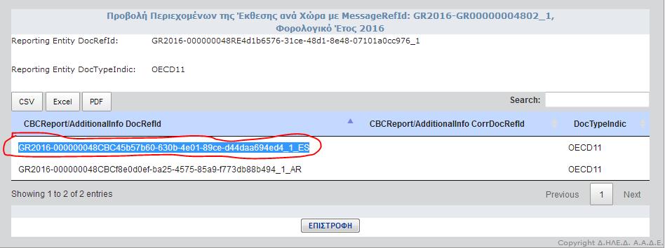
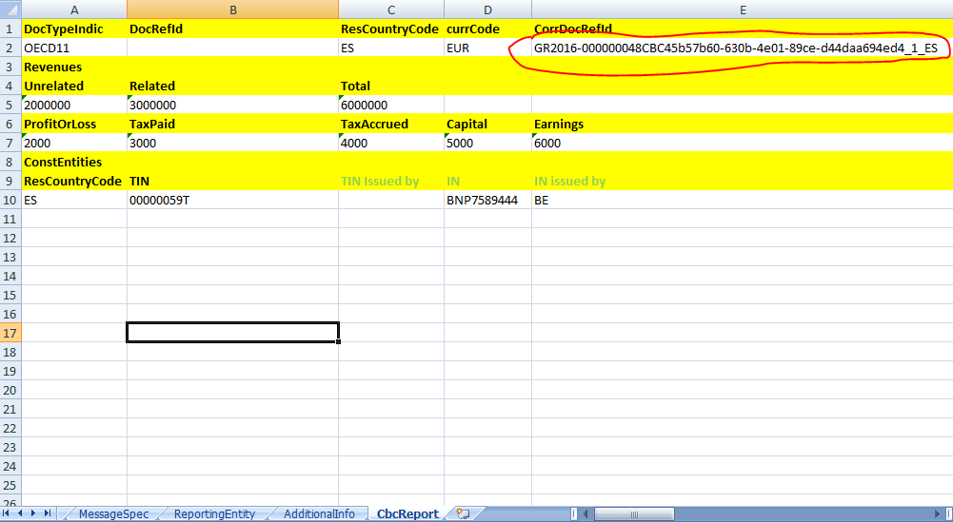
Προσοχή: Κάθε φορά συμπληρώνουμε το πεδίο DocTypeIndic ανάλογα με το αν έχουμε διόρθωση ή διαγραφή δεδομένων με την τιμή OECD2 ή OECD3 αντίστοιχα όπως αναλύεται στην σελίδα 5.

Οδηγίες Συμπλήρωσης Excel Συμπληρωματικής Έκθεσης
Συμπληρωματική έκθεση υποβάλλεται σε περίπτωση που στην αρχική υποβολή ενός υπόχρεου Ομίλου δεν συμπεριελήφθησαν κάποιες δικαιοδοσίες (CbCReport elements) ή συμπληρωματικές πληροφορίες (Additional Info elements).
Θα χρησιμοποιήσουμε την εφαρμογή excel ανοίγοντας το αρχείο Initial-DAC4-Excel και θα συμπληρώσουμε τα πεδία ως εξής:
Στο φύλλο εργασίας MessageSpec
Στο εν λόγω φύλλο εργασίας, θα πρέπει να συμπληρώνεται το εξής πεδίο:
MessageTypeIndic= Αυτό το στοιχείο δεδομένων επιτρέπει στον αποστολέα να καθορίσει τον τύπο του μηνύματος που θα σταλεί.Η τιμή του πεδίου σε περίπτωση νέων πληροφοριών είναι
MessageTypeIndic = CBC401 - Το μήνυμα περιέχει νέες πληροφορίες

Στο φύλλο εργασίας ReportingEntity
Στο εν λόγω φύλλο εργασίας θα επαναληφθούν οι πληροφορίες του ReportingEntity της αρχικής Έκθεσης και θα πρέπει να συμπληρώνεται το εξής πεδίο:
DocTypeIndic=OECD0 - Resent Data

Στα φύλλα εργασίας CbCReport /Additional Info
Στα εν λόγω φύλλα εργασίας συμπληρώνουμε τα καινούργια στοιχεία που θέλουμε και στα οποία θα και θα πρέπει να συμπληρώνεται το εξής πεδίο:
DocTypeIndic=OECD1 – New Data
ΠΡΟΣΟΧΗ.Το πεδίο DocRefId συμπληρώνεται και στο φύλλο εργασίας ReportingEntity και στα άλλα φύλλα με το DocRefId της αρχικής έκθεσης ανά Χώρα που έχει υποβληθεί.(συμπληρώνεται με αντιγραφή και επικόληση από την Οθόνη Προβολής Περιεχομένων της Έκθεσης ανά Χώρα.)
Δεν υπάρχει στην περίπτωση συπληρωματικής έκθεση ανάγκης συμπλήρωσης του πεδίου CorrDocRefId.

Λειτουργικές Προδιαγραφές Συστήματος Υποβολής Εκθέσεων ανά Χώρα (CbC/DAC4)
Οι εφαρμογές του συστήματος θα επιτρέπουν σε πιστοποιημένους στο taxisnet υπαλλήλους των Ομίλων ΠΕ να αποκτούν κωδικούς πρόσβασης (‘Κωδικό Εισόδου’ και ‘Συνθηματικό’) στην εφαρμογή υποβολής Εκθέσεων ανά Χώρα (DAC4/CbC).
Οι κωδικοί αυτοί θα δημιουργούνται από τον υπάλληλο που θα δηλώσει κάθε Όμιλος ΠΕ στην Α.Α.Δ.Ε. μέσω γνωστοποιήσεων. Ο υπάλληλος αυτός θεωρείται ο υπεύθυνος εγγραφής και μπορεί να παραδώσει τους κωδικούς, εφόσον επιθυμεί, σε άλλον συνάδελφό του που θα έχει την ευθύνη για την υποβολή των Εκθέσεων στην Α.Α.Δ.Ε. και θα θεωρείται ο τεχνικός υπεύθυνος. Ο τεχνικός υπεύθυνος κατά την πρώτη είσοδό του στην εφαρμογή υποβολής υποχρεούται να αλλάξει το συνθηματικό του για να μπορέσει να προχωρήσει στην υποβολή Εκθέσεων, έτσι ώστε μόνο αυτός να γνωρίζει το συνθηματικό του και επίσης να γνωρίζει αν ο υπεύθυνος εγγραφής έχει χρησιμοποιήσει, εν αγνοία του, τους κωδικούς εισόδου.
Την πρώτη φορά που κάποιος υπεύθυνος εγγραφής εκδίδει κωδικούς εισόδου, θα πρέπει να πιστοποιηθεί από υπαλλήλους της Α.Α.Δ.Ε..
Να επισημάνουμε ότι ο υπεύθυνος εγγραφής και ο τεχνικός υπεύθυνος μπορεί να είναι και το ίδιο πρόσωπο.
Οι Εκθέσεις ανά Χώρα που υποβάλλονται στο σύστημα δεν είναι ανακτήσιμες από την εφαρμογή υποβολής. Ο τεχνικός υπεύθυνος μπορεί μόνο να δει την κατάσταση των εκθέσεων που έχει υποβάλει, να δει τυχόν μηνύματα λάθους που αφορούν τις εκθέσεις του και να τυπώσει αποδεικτικά υποβολής Έκθεσης ανά Χώρα, στα οποία αναφέρονται μόνο τα μετα-δεδομένα της έκθεσης. Οι Εκθέσεις που υποβάλλονται από τους Ομίλους ΠΕ ακολουθούν τον προβλεπόμενο από τον ΟΟΣΑ μορφότυπο για τις Εκθέσεις Ανά Χώρα (CbC xsd schema).
Η Α.Α.Δ.Ε. συλλέγει τις Εκθέσεις που υποβάλλονται από τους Ομίλους ΠΕ και προωθεί σε τακτά χρονικά διαστήματα τα στοιχεία στις χώρες που αναφέρονται. Είναι ευθύνη της Α.Α.Δ.Ε. να προωθήσει τα δεδομένα στις χώρες που πρέπει αξιοποιώντας τις προσφερόμενες υπηρεσίες ανταλλαγής δεδομένων.
Μετά την αποστολή των δεδομένων στις χώρες ενδιαφέροντος, η Α.Α.Δ.Ε. έχει την ευθύνη να παρακολουθεί την πορεία παραλαβής των Εκθέσεων, να παραλαμβάνει τυχόν αναφορές λαθών και να προωθεί τα λάθη στους Ομίλους ΠΕ που αφορούν.
Επίσης η Α.Α.Δ.Ε. έχει την ευθύνη για την παραλαβή, μέσω των προσφερόμενων υπηρεσιών ανταλλαγής δεδομένων, την επεξεργασία αποθήκευση, ταυτοποίηση και αξιοποίηση (εντός της προβλεπόμενης πολιτικής ασφάλειας) αντίστοιχων Εκθέσεων που αφορούν την Ελληνική Φορολογική Διοίκηση.

Το σύστημα αποτελείται από δύο εφαρμογές:
- Την “Εφαρμογή Εγγραφής Χρηστών” και
- Την “Εφαρμογή Υποβολής Εκθέσεων ανά Χώρα (DAC4/CbC)”

Εφαρμογή Εγγραφής Χρηστών (https://aeoi.aade.gr/aeoiapps/cbc-registration/)
Οι εξωτερικοί χρήστες των Ομίλων ΠΕ πριν αποκτήσουν πρόσβαση στην εφαρμογή υποβολής Εκθέσεων ανά Χώρα (DAC4/CbC) θα πρέπει να εγγραφούν και να πιστοποιηθούν ως χρήστες αυτής με τη βοήθεια της διαδικτυακής εφαρμογής εγγραφής χρηστών.
Κάθε Όμιλος ΠΕ θα πρέπει να γνωστοποιήσει στην Α.Α.Δ.Ε. τον υπάλληλο του (υπεύθυνο εγγραφής) που θα έχει την ευθύνη:
- να εκδώσει κωδικούς εισόδου για την εφαρμογή υποβολής Εκθέσεων ανά Χώρα (DAC4/CbC),
- να δώσει τους κωδικούς εισόδου στο συνεργάτη που θα έχει την ευθύνη για την υποβολή των Εκθέσεων ανά Χώρα (DAC4/CbC) στην Α.Α.Δ.Ε. (τεχνικό υπεύθυνο)
- να ανακαλεί τους κωδικούς σε περίπτωση αλλαγής του τεχνικού υπεύθυνου.
Σε περίπτωση αλλαγής του υπεύθυνου εγγραφής του Ομίλου ΠΕ θα πρέπει να γνωστοποιεί άμεσα στην Α.Α.Δ.Ε. το νέο υπεύθυνο εγγραφής.
Ο Υπεύθυνος εγγραφής εισέρχεται στην εφαρμογή εγγραφής χρηστών κάνοντας χρήση της υπηρεσίας πιστοποίησης χρηστών του taxinset OAuth, και εκδίδει ένα ζεύγος ‘κωδικού εισόδου’ και ‘συνθηματικού’.
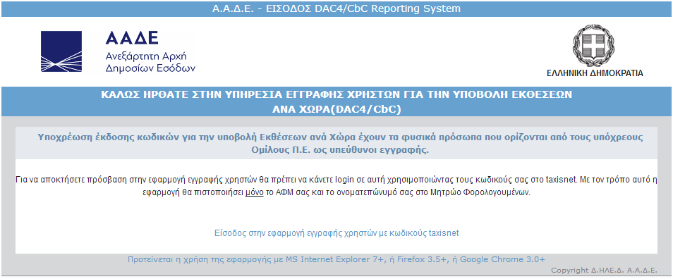
Αρχική Οθόνη Εφαρμογής Εγγραφής Χρηστών
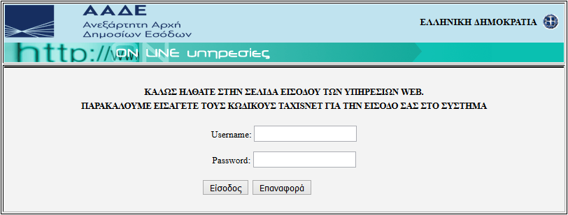
Οθόνη Εισόδου στην Εφαρμογή Εγγραφής Χρηστών με κωδικούς taxisnet (OAuth)
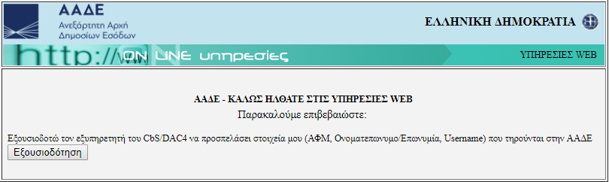
Οθόνη Έγκρισης Χρήσης Στοιχείων του Φορολογούμενου από το Σύστημα Εγγραφής Χρηστών
Εάν είναι η πρώτη φορά που ο υπεύθυνος εγγραφής εκδίδει κωδικούς εισόδου, τότε οι κωδικοί θα πρέπει πρώτα να πιστοποιηθούν από τους διαχειριστές του συστήματος υποβολής Εκθέσεων ανά Χώρα. Σε περίπτωση που κάποιος υπεύθυνος εγγραφής ανακαλέσει ενεργοποιημένους κωδικούς και εκδώσει νέους, οι νέοι κωδικοί δημιουργούνται ενεργοποιημένοι καθώς ο εκδότης τους έχει ήδη πιστοποιηθεί.
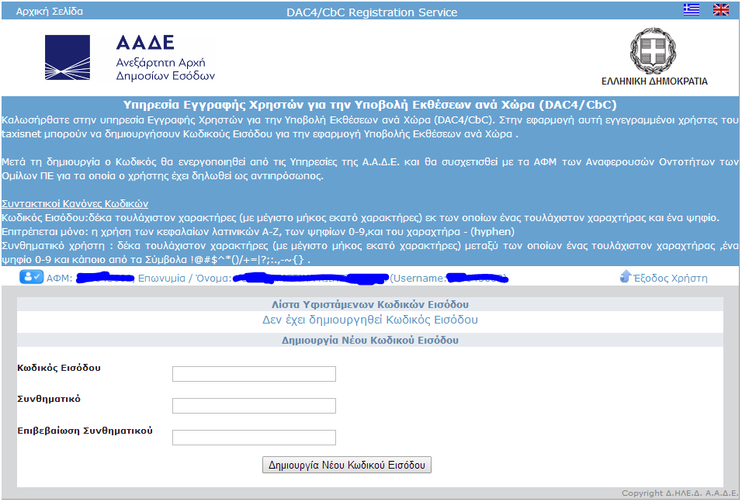
Αρχική Οθόνη της Εφαρμογής Εγγραφής Χρηστών
Ο κωδικός εισόδου και το συνθηματικό πρέπει να ακολουθούν τους «Συντακτικούς Κανόνες Κωδικών» που αναφέρονται στην εφαρμογή. Αφού ο υπεύθυνος εγγραφής καταχωρήσει τους κωδικούς με επιτυχία, ο νέος κωδικός εισόδου εμφανίζεται στην εφαρμογή σε κατάσταση εκκρεμότητας.
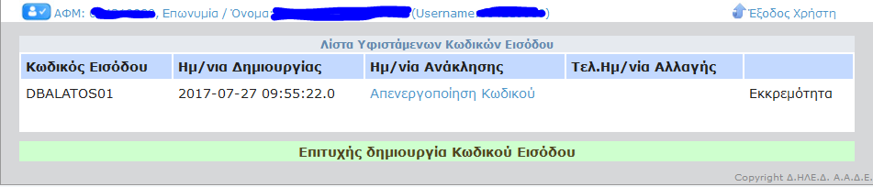
Οθόνη Επιτυχούς Δημιουργίας Κωδικού Εισόδου
Οι κωδικοί αποθηκεύονται στη βάση δεδομένων στο σχήμα που αφορά τους χρήστες και το συνθηματικό αποθηκεύεται κρυπτογραφημένο.
Ο κωδικός εισόδου που είναι σε κατάσταση εκκρεμότητας, θα πρέπει να εγκριθεί από την αρμόδια υπηρεσία της Α.Α.Δ.Ε. αφού πρώτα πιστοποιηθεί ότι το ΑΦΜ του χρήστη που τον δημιούργησε έχει εξουσιοδοτηθεί για το σκοπό αυτό από κάποιο Όμιλο ΠΕ. Μετά την πιστοποίηση των στοιχείων ο υπεύθυνος εγγραφής ενημερώνεται από την αρμόδια υπηρεσία της Α.Α.Δ.Ε. ότι ο κωδικός εγγραφής του εγκρίθηκε.
Προσοχή! Ο υπεύθυνος εγγραφής μετά τη δημιουργία του κωδικού εισόδου και πριν την αποχώρηση του από το σύστημα θα πρέπει απαραίτητα να πατήσει το δεσμό «Έξοδος Χρήστη» προκειμένου να αποσυνδεθεί από την εφαρμογή.
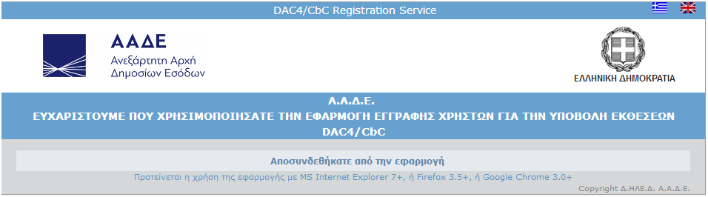
Οθόνη Επιτυχούς Αποσύνδεσης από την Εφαρμογή
Ο υπεύθυνος εγγραφής εφόσον το επιθυμεί μπορεί να παραδώσει τον κωδικό εισόδου και το συνθηματικό αυτού στον τεχνικό υπεύθυνο. Το αρχικό συνθηματικό εισόδου μπορεί να χρησιμοποιηθεί μόνο μια φορά για είσοδο στην εφαρμογή υποβολής.
Όλες οι ενέργειες του χρήστη (OAuth login, logout, έκδοση κωδικών, ανάκληση κωδικών) καταγράφονται σε πίνακα συμβάντων (log) στη βάση δεδομένων.
Μετά τη δημιουργία των κωδικών ο υπεύθυνος εγγραφής μπορεί ανά πάσα στιγμή να επανέλθει στην Εφαρμογή Εγγραφής Χρηστών και να επιθεωρήσει ή να απενεργοποιήσει τους κωδικούς του. Όταν ένας κωδικός εισόδου ενεργοποιηθεί τότε εμφανίζεται στην οθόνη διαχείρισης κωδικών με το χαρακτηρισμό «Ενεργός».
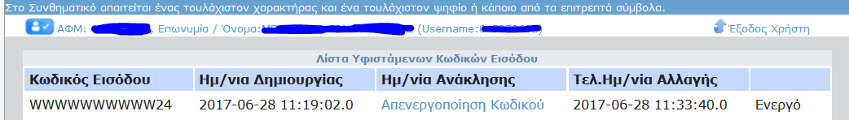
Οθόνη Διαχείρισης Κωδικών
Σε περίπτωση που για οποιοδήποτε λόγο (αλλαγή τεχνικού υπευθύνου ή αλλαγή υπεύθυνου εγγραφής) ο υπεύθυνος εγγραφής θελήσει να καταργήσει τον ισχύοντα (για το ΑΦΜ του) κωδικό εισόδου αρκεί να πατήσει το δεσμό «Απενεργοποίηση Κωδικού».
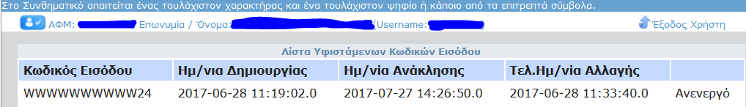
Οθόνη Διαχείρισης Κωδικών / Εμφάνιση Ανακλημένου Κωδικού
Μετά από την επιτυχημένη ανάκληση ενός κωδικού εισόδου, ο χρήστης μπορεί να δημιουργήσει νέο.

Εφαρμογή Υποβολής Εκθέσεων ανά Χώρα (DAC4/CbC) (https://aeoi.aade.gr/aeoiapps/cbc-report/)
Στην εφαρμογή αυτή πρόσβαση έχουν οι τεχνικοί υπεύθυνοι των Αναφερουσών Οντοτήτων των Ομίλων ΠΕ με τους κωδικούς εισόδου που έχουν δημιουργηθεί από τους υπεύθυνους εγγραφής και έχουν πιστοποιηθεί από τους διαχειριστές της Α.Α.Δ.Ε..
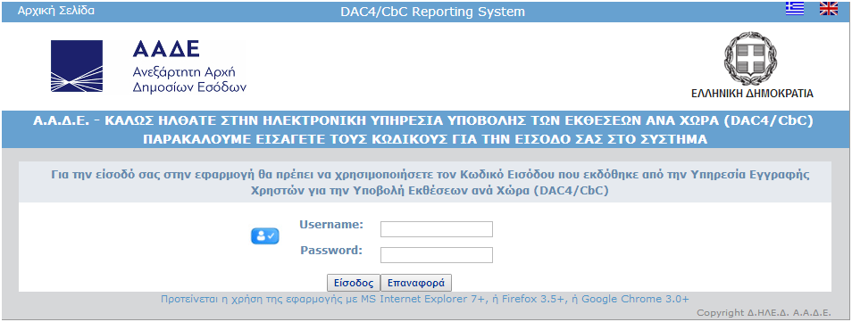
Αρχική Οθόνη Εφαρμογής Υποβολής Εκθέσεων ανά Χώρα (DAC4/CbC)
Την πρώτη φορά που κάποιος χρήστης εισέλθει στην εφαρμογή με κάποιο κωδικό εισόδου, θα ζητηθεί από αυτόν να αλλάξει το συνθηματικό, προκειμένου να μη το γνωρίζει ο υπεύθυνος εγγραφής. Σε περίπτωση που δε ζητηθεί αλλαγή του από τον τεχνικό υπεύθυνο κατά την πρώτη του είσοδο στην εφαρμογή, αυτό σημαίνει ότι το συνθηματικό έχει ήδη αλλαχθεί, η εφαρμογή έχει χρησιμοποιηθεί από κάποιον πλην του τεχνικού υπεύθυνου και το συνθηματικό το γνωρίζει και κάποιος άλλος.
Μετά την είσοδό του στην εφαρμογή ο τεχνικός υπεύθυνος πρέπει οπωσδήποτε να επιλέξει τον Όμιλο ΠΕ για το οποίο θα εργαστεί.
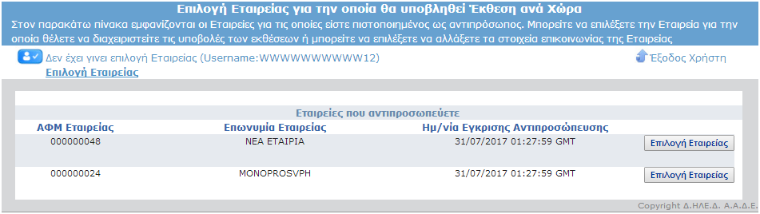
Οθόνη Επιλογής Εταιρείας
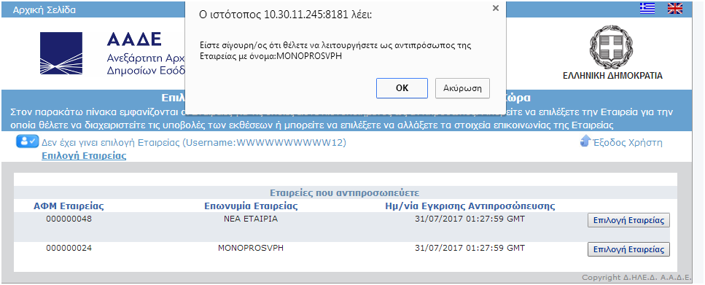
Μήνυμα Επιβεβαίωσης Επιλογής Εταιρείας
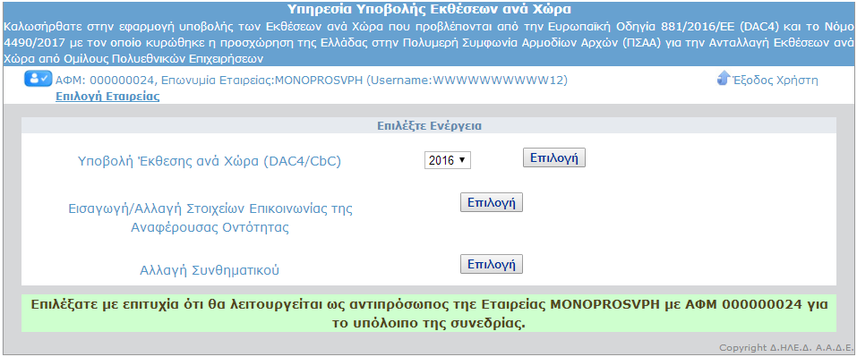
Μήνυμα Επιτυχούς Επιλογής Εταιρείας
Μετά την επιλογή της Αναφέρουσας Οντότητας ο χρήστης μεταφέρεται στην αρχική σελίδα της εφαρμογής με το σχετικό μήνυμα επιτυχούς επιλογής. Προσοχή! Από το σημείο αυτό σε όλες τις σελίδες της εφαρμογής η επωνυμία της επιλεγμένης Αναφέρουσας Οντότητας εμφανίζεται δίπλα στο ΑΦΜ της εταιρείας.
Μετά την είσοδό του στην εφαρμογή ο τεχνικός υπεύθυνος μεταφέρεται στην αρχική σελίδα της εφαρμογής υποβολής Εκθέσεων ανά Χώρα (DAC4/CbC) από την οποία μπορεί:
- να αλλάξει την επιλογή της εταιρείας για την οποία λειτουργεί,
- να αλλάξει τα στοιχεία επικοινωνίας,
- να αλλάξει το συνθηματικό εισόδου του στην εφαρμογή,
- να μεταβεί στη σελίδα υποβολής Εκθέσεων ανά Χώρα για κάποιο συγκεκριμένο φορολογικό έτος.
- να δει την αναφορά Έκθεσης ανά Χώρα
- να πραγματοποιήσει έξοδο από την εφαρμογή

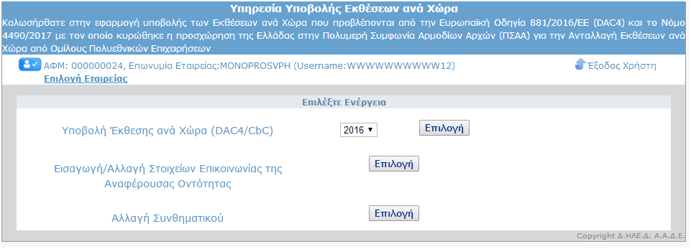
Αρχική Σελίδα Εφαρμογής
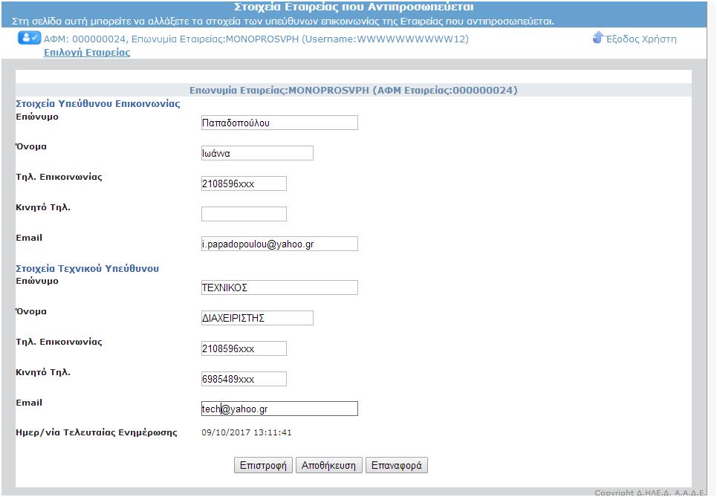
Σελίδα Αλλαγής Στοιχείων Επικοινωνίας
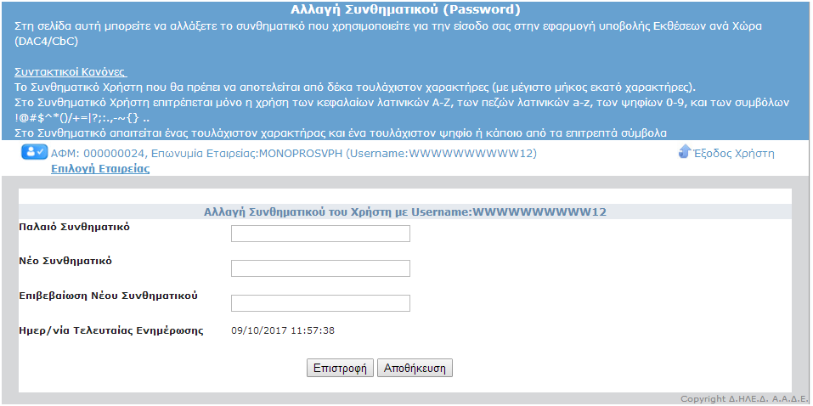
Σελίδα Αλλαγής Συνθηματικού Εισόδου
Από τη σελίδα υποβολής Εκθέσεων ανά Χώρα ο χρήστης μπορεί να διαχειριστεί τις εκθέσεις που έχουν υποβληθεί για την επιλεγμένη εταιρεία.

Διαχείριση Εκθέσεων
Οι εκθέσεις που υποβάλλονται μπορεί να είναι αρχικές ή τροποποιητικές. Μπορούν να υποβληθούν πολλές τροποποιητικές αλλά και πολλές αρχικές, με την προϋπόθεση ότι δεν εκκρεμεί η αποστολή προηγούμενης έκθεσης σε άλλη δικαιοδοσία.
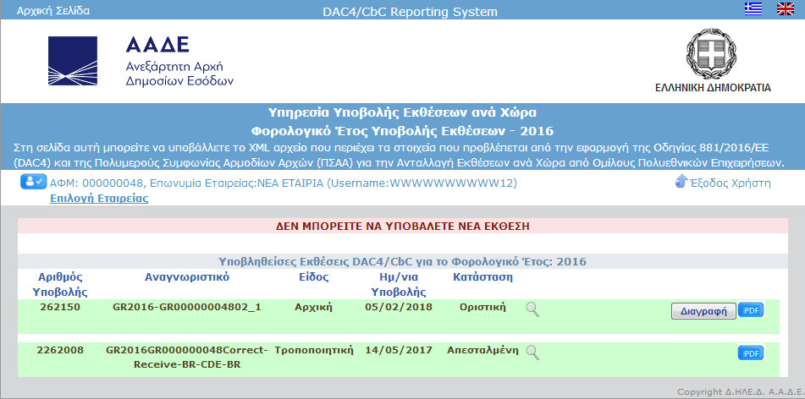
Οθόνη Διαχείρισης Εκθέσεων Φορολογικού Έτους
- Αρχικές Αναφορές
Μια αρχική Έκθεση μπορεί να υποβληθεί είτε πριν την ορισθείσα από την Α.Α.Δ.Ε. προθεσμία υποβολής (εμπρόθεσμη υποβολή), είτε μετά την προθεσμία υποβολής (εκπρόθεσμη υποβολή). Μετά την αποστολή μιας αρχικής έκθεσης στις δικαιοδοσίες που αναφέρονται σε αυτήν και στην περίπτωση που προκύψουν νέα στοιχεία (για παράδειγμα παράλειψη μιας περιοχής φορολογικής δικαιοδοσίας ήτοι νέο φύλλο εργασίας CbCReport της εφαρμογής excel), υπάρχει η δυνατότητα να υποβληθεί μια νέα αρχική έκθεση, υποβάλλοντας μόνο τα νέα στοιχεία.
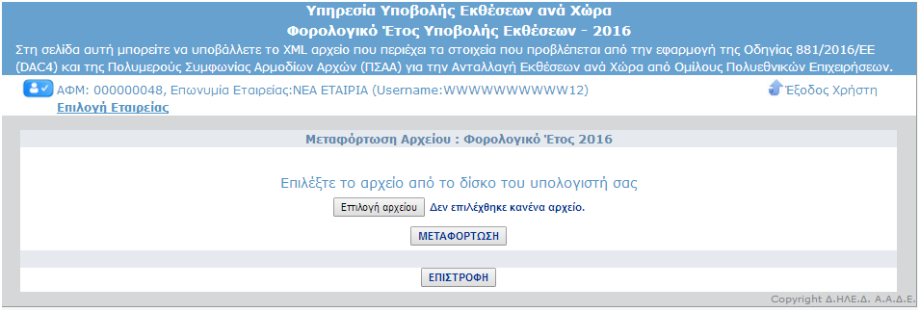
Οθόνη Μεταφόρτωσης Έκθεσης
Μια Έκθεση ανά Χώρα αφορά μόνο έναν Όμιλο ΠΕ και μπορεί να περιλαμβάνει στοιχεία που απευθύνονται προς μια ή περισσότερες χώρες.
Μια αρχική Έκθεση μεταφορτώνεται στην εφαρμογή υποβολής Εκθέσεων ανά Χώρα από την επιλογή «Μεταφόρτωση Αρχείου». Κατά τη μεταφόρτωση του αρχείου της Έκθεσης γίνεται συντακτικός έλεγχος αυτού και πραγματοποιείται μέρος των λογικών ελέγχων που περιγράφονται στον ιστότοπο της Α.Α.Δ.Ε. Εάν το αρχείο δεν συμμορφώνεται με τους ελέγχους, τότε τα λάθη του εμφανίζονται στο χρήστη και η μεταφόρτωση αποτυγχάνει.
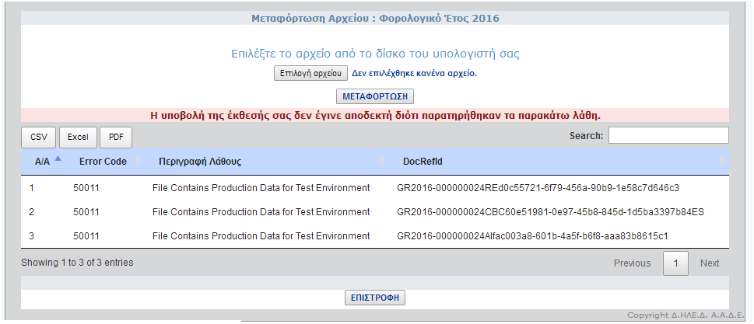
Παρουσίαση λαθών κατά τη μεταφόρτωση αρχείου
Σε περίπτωση που δεν ανιχνευθούν λάθη το αρχείο υποβάλλεται στο σύστημα και προωθείται για ολοκληρωμένο έλεγχο, η αποθηκευμένη υποβολή σε αυτή τη φάση αναφέρεται ως «Υπό Έλεγχο».
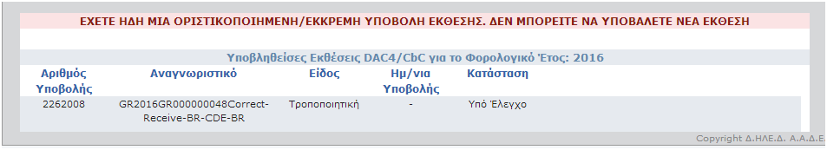
Παρουσίαση Υποβολής «Υπό Έλεγχο»

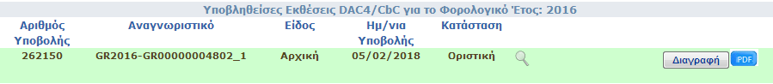
Παρουσίαση Οριστικής Υποβολής
Παρουσίαση Λανθασμένης Υποβολής
Ο πλήρης έλεγχος θα υλοποιηθεί με αυτοματοποιημένο τρόπο εντός ολίγων λεπτών και ο χρήστης της εφαρμογής θα δει την κατάσταση της υποβολής να αλλάζει σε «Οριστική», σε περίπτωση που δεν ανιχνευθούν λάθη, ή σε «Λανθασμένη» σε περίπτωση ανίχνευσης λαθών.
Τέλος, ο χρήστης μπορεί να δει τα περιεχόμενα των οριστικών υποβολών του πατώντας το εικονίδιο με τον μεγεθυντικό φακό του εμφανίζει την Οθόνη Προβολής Παρουσίασης της Έκθεσης ανά Χώρα.
Αναλυτικά από αυτήν την Οθόνη αντλούμε στοιχεία όπως το DocRefId της Αναφερόμενης Οντότητας (ReportingEntity DocRefId) καθώς και το DocRefId των CbcReport ή AdditionalInfo (αναγράφεται στο σώμα του DocRefId αν αφορά CbcReport ή AdditionalInfo καθώς γίνεται αναφορά σε CBC ή ADD ??? αντίστοιχα). Μπορεί επιπλέον, να γίνει εξαγωγή των στοιχείων αυτών σε αρχείο CSV, Excel ή PDF.
Οι πληροφορίες αυτές είναι πολύ χρήσιμες γιατί κάποια από τα στοιχεία αυτά πρέπει να τα γνωρίζουμε σε περίπτωση που θέλουμε να υποβάλλουμε τροποποιητική ή συμπληρωματική Έκθεση.

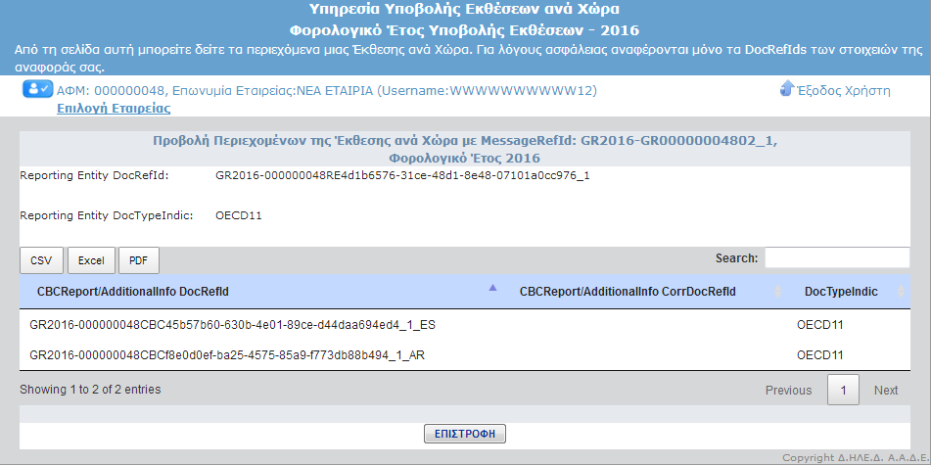
Οθόνη Προβολής Παρουσίασης της Έκθεσης ανά Χώρα
Προσοχή! Δεδομένα που περιλαμβάνονται σε λανθασμένες εκθέσεις δε προωθούνται στις χώρες που αναφέρονται σε αυτές και συστήνεται να διαγράφονται από τους χρήστες των Αναφερουσών/Συνιστωσών Οντοτήτων.
Οι πληροφορίες που περιέχονται στις εκθέσεις που έχουν χαρακτηριστεί ως «Οριστικές» θα μεταφερθούν στις δικαιοδοσίες που αυτές αφορούν μετά την παρέλευση του χρόνου που έχει οριστεί από την Α.Α.Δ.Ε. ως προθεσμία υποβολής. Σε αυτήν την περίπτωση, η Αναφέρουσα Οντότητα έχει την επιλογή να διαγράψει την έκθεση πριν αποσταλεί στις χώρες που αναφέρονται σε αυτήν. Πληροφορίες που περιέχονται σε εκπρόθεσμες οριστικές υποβολές αποστέλλονται στις χώρες που αφορούν σε τακτά χρονικά διαστήματα.
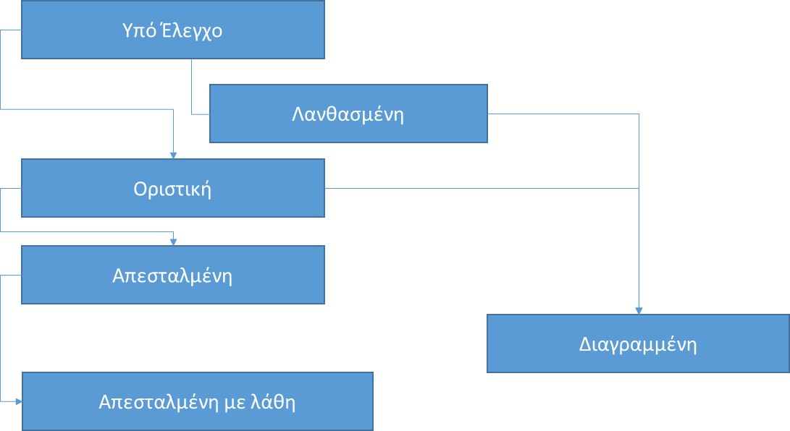
Κύκλος Ζωής Εκθέσεων
Μετά την έναρξη της διαδικασίας αποστολής των πληροφοριών που περιέχονται στις υποβληθείσες εκθέσεις, η κατάσταση των αναφορών αλλάζει σε «Απεσταλμένη» και δεν επιτρέπεται η διαγραφή τους.
Παρουσίαση Απεσταλμένων Εκθέσεων
Σε περίπτωση που, για κάποιες πληροφορίες που περιέχονται σε εκθέσεις, αναφερθούν λάθη από τις αρμόδιες δικαιοδοσίες η κατάσταση της έκθεσης που περιέχει τις πληροφορίες αυτές θα αλλάξει σε «Απεσταλμένη με εντοπισμένα λάθη» και ο χρήστης θα μπορέσει να επιθεωρήσει τα λάθη αυτά.
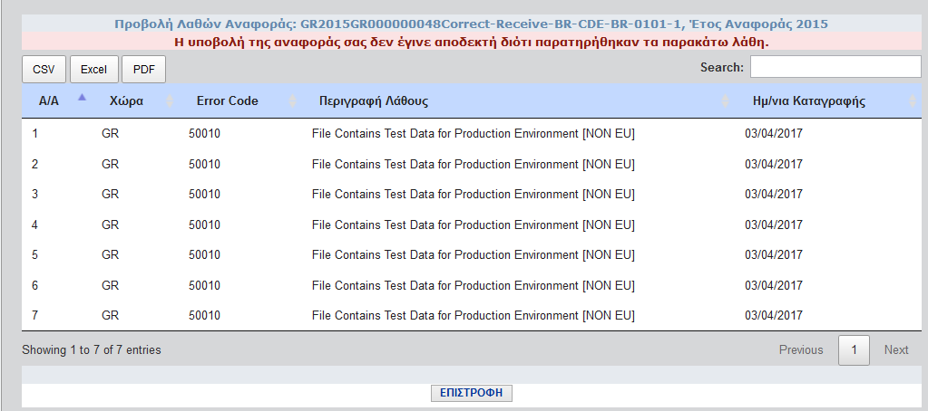
Προβολή Λαθών Έκθεσης
Όλες οι ενέργειες του χρήστη (login, logout, υποβολή αναφοράς κλπ.) καταγράφονται σε πίνακα συμβάντων (log) στη βάση δεδομένων.
Όλες οι πληροφορίες σχετικά με την υποβολή (στοιχεία υποβάλλοντος, ημερομηνία υποβολής, λάθη υποβολής, κατάσταση δήλωσης) αποθηκεύονται σε βάση δεδομένων.

Βιβλιογραφία
Ευρωπαϊκή Οδηγία 2016/881 (DAC4)
Country by country reporting xml schema user-guide for tax administrations

